2018.3.30 V1.0.2

1、第一次“登录”验证码界面：

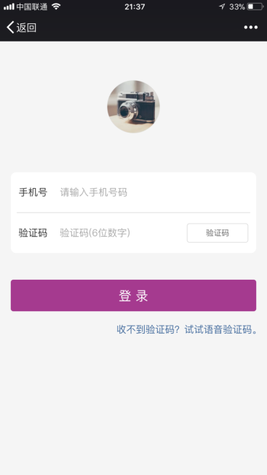

2、多店铺功能：

管理后台可以成功添加多店铺，但不显示。

a、正常显示

b、按照地址远近排序（参考花息叶语服务号的逻辑）

c、用户可以选择店铺

d、多店铺各个数据正常

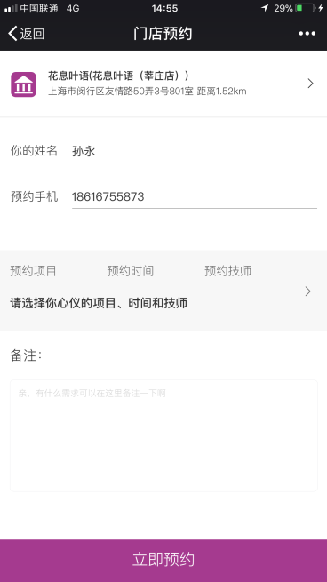 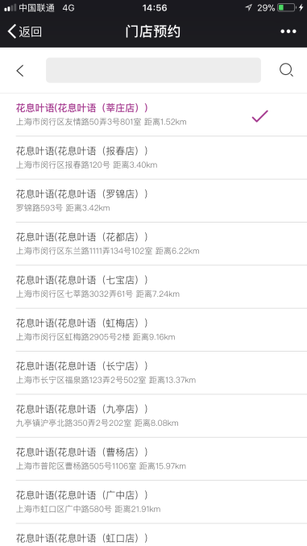

【管理后台】

1、“账号管理”挪到“系统管理”里面去。

2、“常用操作的顺序”改成：

门店管理 项目管理 技师管理 顾客管理 订单管理

3、“订单管理”点进去“首页”后面显示的“项目管理”，改成“订单管理”

4、“门店管理”点进去“首页”后面显示的是“项目管理”，改成“门店管理”

5、“订单管理”检索后，能不能有个地方显示“检索结果”总的数目的，这样就可以直接看到店铺完成的订单，或者某个技师的总订单量了。

6、“顾客管理”有个按钮点击可以查看这个顾客的消费订单，最好有个地方直接显示出数字。

7、“订单管理”里的检索功能，增加一项“门店”筛选。

8、“订单管理”显示的类目里的，能不能在“订单号”后面添加一项“门店”，在“联系信息”前面添加一项“昵称”

9、“订单管理”里的检索功能，添加一项“检索时间段”，可以搜索某个时间段的订单。